**23.09.25**

**Деятельность фирмы в краткосрочном и долгосрочном периодах**

Фирма – коммерческая организация производящая товары и услуги с целью получения прибыли

Признаки фирмы:

1. Организационное единство – коллектив со своей структурой, порядком управления

2. Имущественная ответственность

3. Обособленное имущество (основные и оборотные)

4. Выступают в гражданском обороте от собственного имени

Основные показатели:

1. Прибыль

2. Доход от продаж или выручка ( **TR = P * Q** )

3. Рентабельность – отношение прибыли к себестоимости

4. Фондоотдача – выпуск продукции приходящийся на один рубль основных производственных фондов

Фондовооружоность – отношение среднегодовой стоимости основных производственных фондов, к численности персонала занятого основной деятельностью

Фондоемкость – величина обратная фондоотдаче показывает какой объем основных производственных фондов, потребовался на выпуск продукции стоимостью один рубль

Производительность труда.

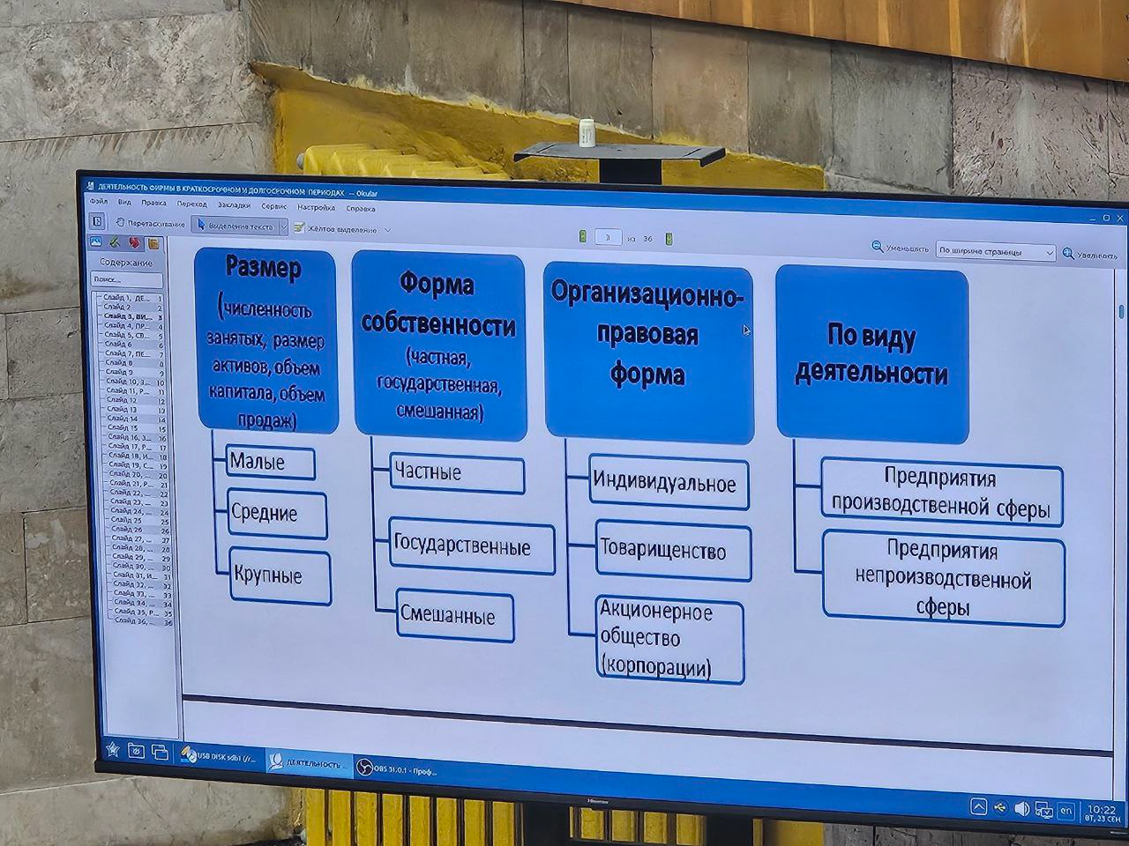

Зависимость между количеством ресурсов затраченных фирмой на производство, и максимально возможным оъемом производства, есть производственная функция.

**Q = f (L, K)**. Q – оъем выпуска продукции. L – количество используемого труда. K – количество используемого капитала.

**Свойства производственной функции**

1. Описывает зависимость между затратами русурсов и выпуском продукции

2. Описывает только технологически эффективные способы производства

3. Описывает максимальный объем производства при задданой комбинации ресурсов

4. Показывает альтернативные возможные варианты двух факторов, позволяющий получить одинаковый выпуск продукции.

**Период в деятельности фирмы**

Периоды:

1. Краткосрочный – фирма может увеличить объемы производства изменив количество лишь части ресурсов, без изминения остальных

2. Долгосрочный – фирма увеличивает объем производства, изменяя количество всех используемых факторов производства.

**Особенности призводства в краткосрочном периоде:**

1. Производительность ресурсов подверженна убывающей отдаче.

Общий продукт ( TP или Q ) - суммарынй объем продукции, произведенной за определенный промежуток времени

Средний продукт ( AP ) - выпуск продукции приходящийся на одну единицу используемого фактора, показывает какое количество продукции приходиться на одну эдиницу труда или капитала

Средний продукт труда APL = TP / L

Средний продукт капитала APK = TP / K

Предельный продукт – прирост общего продукта в результате применения дополнительной единицы переменного фактора

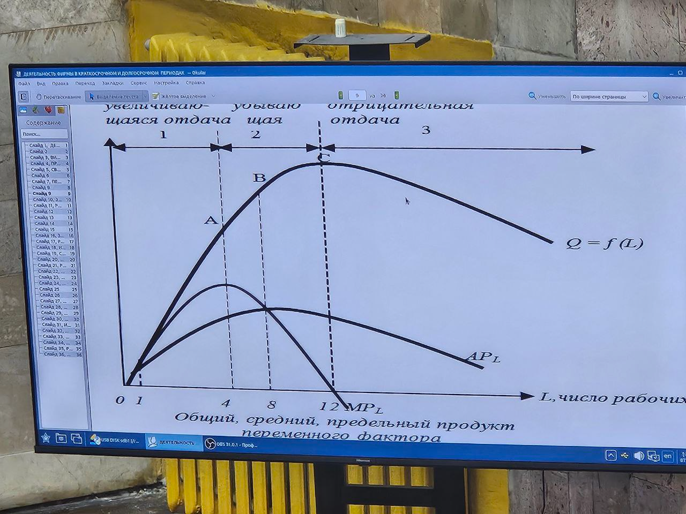

1 стадия. Наблюдаеться рост общего, среднего и предельного продукта, предельный достигает максимума. Обслуживаеться все большое количество станков, возрастает предельный продукт тоесть каждая дополнительная эдиница переменного фактора, увиличивает общий объем на величину большую по сравнению с предыдущей. Но поскольку на этой стадии используеться не весь постоянный ресурс (станки), то в целях повышения эффективности фирма увиличивет, преминение переменного ресурса (продолжает нанимать рабочих).

2 стадия. От 4 до 12 человек. Характеризуеться убывающей отдачей от пременного фактора. Сегмент A – B от 4 до 8 рабочих, сопровождаеться снижением темпов роста общего объема, предельный продукт снижаеться, общий растет но медленно, но средный растет. Рост среднего продукта объясняеться тем что станочный парк используеться не полностью по этому отдача от постоянного фактора растет. На A – B отдача от постоянного фактора, перекрывает убывающию отдачу от переменной. B – C продолжаеться замедление темпов роста общего продукта, снижаеться предельный продукт и средний, это обясняеться тем, что станочный парк с каждым вновь нанетым рабочим становиться мал для данной численности рабочих и им приходиться чередовать испльзование станков.

3 стадия. В точке С общий продукт достигает максимума предельный равен 0, в дальнейшем увеличение не целесообразно, оъемы производства снижаються. Это объясньеться законом убывающей эффективности, начиная с определенного момента последнее преращение переменного фактора при неизменном количестве остальных приврдит к снижению предельной производительности, переаменного фактора.

**Издержки производства**

Издержки – затраты на производство и реализацию продукции.

**Виды издержек:**

1. В зависимости от того оплачивает фирма ресур или нет, ресурсы деляться – на явные(внешние) и не явные(внутренние).

2. В зависимости от методов оценки

3. В зависимости от объема производства, постоянные(косвенные), переменные(прямые)

**Явные и не явные издержки**

**Явные издержки** - затраты фирмы на преобритение ресурсов или выплаты поставщикам факторов производства и промежуточных изделий.

**Явные издержки деляться:**

**1. Прямые** – затраты величина которых изминяеться с изминением объемов производства. К ним относят материально производственные затраты (оплата сырья, материалов, топлива, энергии). Заработная плата рабочих (компенсации, зарплата).

**2. Косвенные** – затраты величина которых не изминяеться с изминением объемов производства.

2.1 Отчисления на социальные нужды.

2.2 Амортизация – оборудование переносит свою стоимость на стоимость продукта по частям по мере износа, чере амортизацию.

D = стоимость оборудования / срок слкжбы

D = норма амортизации * стоимость.

2.3 Процент по кредиту.

2.4 Аренда (если берем помещение, оборудование).

2.5 Охрана и содержание територии.

2.6 Налоги и сборы, включающие затраты в соответсвии с законодательством.

Явные издержки отображаються в бугалтерской отчетности (бугхалтерские).

**07.10.25**

Изокванта – кривая, каждая точка которой показывает различные комбинации двух факторов, обеспечивающих один и тот же, объем выпуска продукции.

По мере движения по кривой MRTS снижаеться.

MRTS – придельная норма технологического замещения, показывает какое количество одного фактора необходимо, чтобы заменить одну единицу другого, при условии что объем не изменился.

MRTSKL = - дельта K / дельта L

По конфигурации кривой можно судить о степени, взаимозависимости ресурсов.

1. Абсолютно взаимозаменяемые

2. Комплементарные (Взаимодополняемые)

3. Частично взаимозаменяемые

В случае роста объемов производства, кривая смещаеться вверх, при снижении вниз. Набор изоквант характеризующий различные варианты производства – карта изоквант.

Каждая изокванта характеризует определенный объем производства, чем выше лежит изокванта тем выше объем она описывает.

Изокванты никогда не пересекаються.

**Изокоста**

Изокоста – линия, отражающая разные комбинации двух факторов производства, дающих равные суммарные издержки.

Различные комбинации факторов могут дать одинаковую величину издержек.

Если меняеться цена ресурсов то кривая меняет наклон, если бюджет выделеный на приобретение ресурсов то кривая смещаеться.

**Оптимальная комбинация факторов**

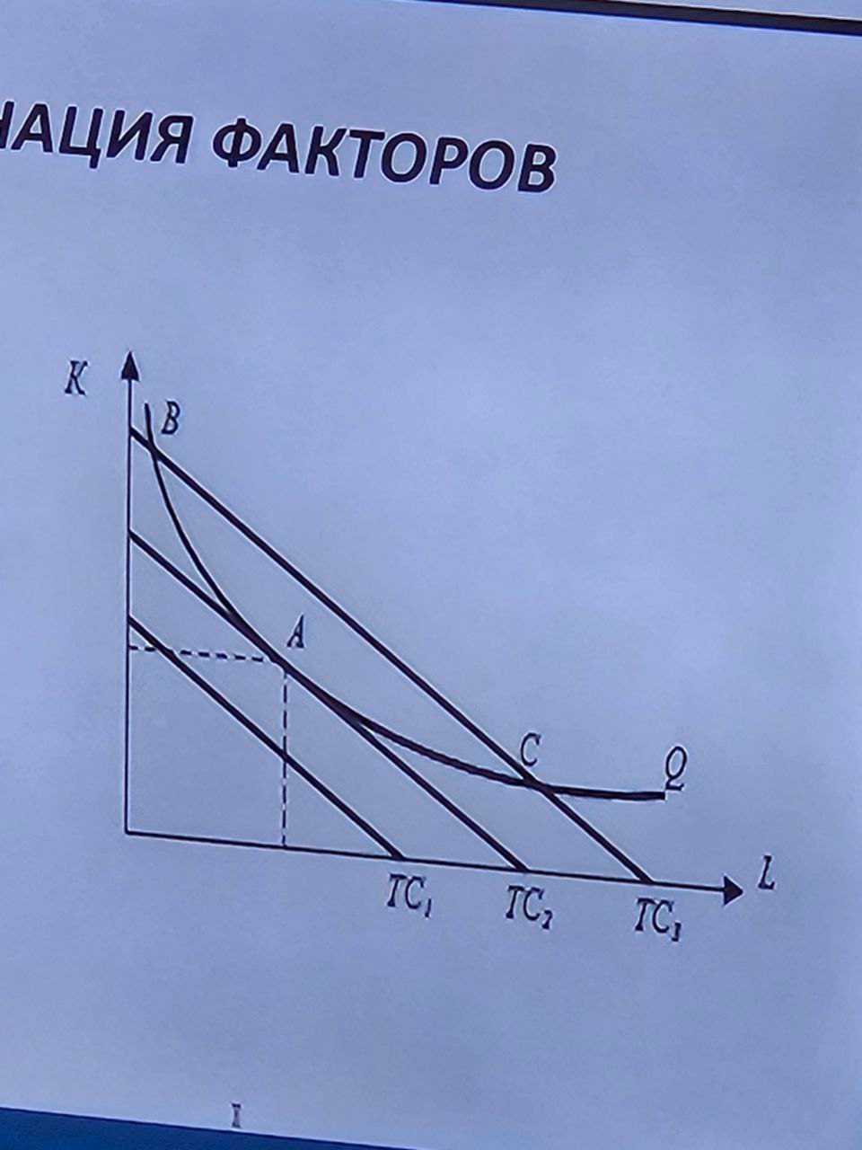

Комбинация двух факторов считаеться оптимальной если точка пренадлежит и изокосте и изокванте. Оптимальное сочитание в точке A. Комбинации описаные точками B и C не являються оптимальными поскольку, описывают комбинации труда и капитала, с более высокими издержками.

MRTS = Pl / Pk – изокоста

MRTS = - Mpl / Mpk - изокванта

Mpl / Pl = Mpk / Pk

**Правила итнимизации издержек и максимализации прибыли**

**Правило минимизации издержек:**

Mpl / Pl = Mpk / Pk

**Правило максимизации прибыли:**

MRPl / Pl = MRPk / Pk = 1

Фирма будет замещять один фактор другим до тех пор пока их взвещеные предельные продукты не будут равны.

Любая фирма всегда отдает предпочтение (увеличивает), тому ресурсу взвещеный предельный продукт которого выще.

При увеличении этого фактора его предельный продукт снижаеться, следовательно снижаеться его взвещеный предельный продукт.

Mpl / Pl > Mpk / Pk

L увеличиваеться → Mpl снижаеться → Mpl / Pl

K снижаеться → Mpk увеличиваеться → Mpk / Pk

что получилось больше увеличиваеться, что уменьшаеться уменьшай.

Задача:

L = 4 12 / 100 = 6 / 100

K = 9 0,12 > 0,06

значит труд дешевый, его увеличим, предельный продукт упадет. Капитал уменьшаем, придельный продукт растет.

Pl = 100

Pk = 100

MPl4 = 12

MPk9 = 6

Производительность переменного фактора измеряеться не только в физических единицах, но и в денежных.

MRP – предельный продукт факторов в денежном отношении.

MRP = MR * MP, он паказывает прирост общего дохода, в результате использования, дополнительной единици переменного фактора. Если переменный фактор труд.

Максимизаци прибыли достигаеться тогда, когда предельный продукт факторов в денежном выражении, равен его цене.

MRPl / PL = MRPk / Pk = 1

**Типы рыночных структур: совершенная и несовершенная конкуренция**

**Совершенная конкуренция –** состояние рыночной системы когда на рынке множество мелких покупателей, и продавцов предлагающих однородную продукцию, легко входящие и выходящие с рынка.

Число фирм – большое число мелких независимо дествующих продавцов.

Тип продукта – однородный.

Конроль над ценой – отсутсвует.

Неценовая конкуренция – отсутствует

Ценовая дискриминация – отсутствует

Низкая степень взаимодействия между фирмами.

Абсолютная информация о цене.

Условия входа и выхода из отрасли – легкие.

**Совершенно конкурентная фирма –** фирма которая не проводит собственной ценовой политики, а преспосабливаеться к рыночным ценам. Тоесть продает товар по установивщейся рыночной цене.

Спрос на продукцию фирмы абсолютно эластичен (товары являються абсолютными заменителями друг друга).

Объем предложения фирмы зависит от установивщейся рыночной цены. Цена высокая объем предложения увеличивает фирма.

Кривая спроса среднего и предельного продукта совпадают. P = AR = MR

Формула среднего дохода: AR = TR / Q = P

Формула предельного дохода: MR = дельта TR / дельта Q = Trn – Trn-1 / Qn – Qn – 1 =

= Pqn – p * Qn-1 / Qn – Qn-1 = P

**Определение оптимального объема**

Оптимальный объем – объем при котором предельный доход равен предельным издержкам.

При объемах больших Q1 но меньших Q2 у фирмы убытки, так цена меньше.

**Лекция (14.10.25)**

**Оптимальный объем**

**Оптимальный объем –** объем при котором предельный доход равен предельным издержкам.

Прибыль = TR – TC

П = p * Q = ATC * Q = Q (p – ATC)

При объмах q1, q2 = объемы безубыточности. При объемах больше q1 но меньше q2 у фирмы прибыль.

Оптимальным будет объем при котором MC = MR (во всех конкуренциях).

В совершенной конкуренции предельный доход равен цене, следовательно оптимальный объем совершенной конкуренции может быть найдет из соотношения:

MR = MC

MR = P → P = MC = MR

В условиях оптимума прибыль фирмы максимальна, или убытки минимальны.

П = TR – TC

При объемах меньше q1, q2 убытки т.к. обший объем меньше издержек.

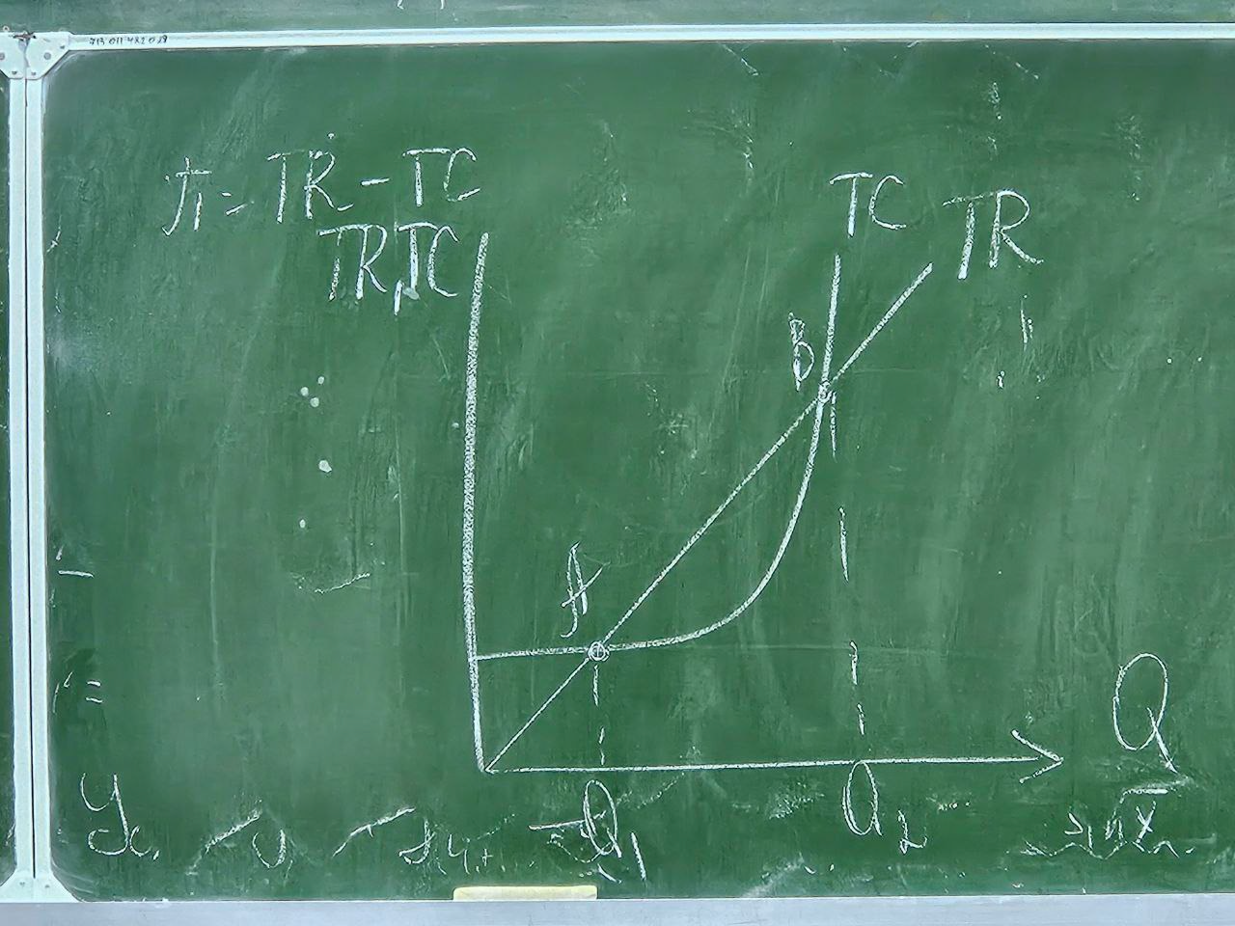

Оптимальным будет объем при котором разница между TR и TC максимальна (если у фирмы прибыль). Разница между TR и TC минимальна если у фирмы убытки.

**Производственный выбор**

Если цена больше ATC и AVC у фирмы прибыль ( P>ATC>AVC ).

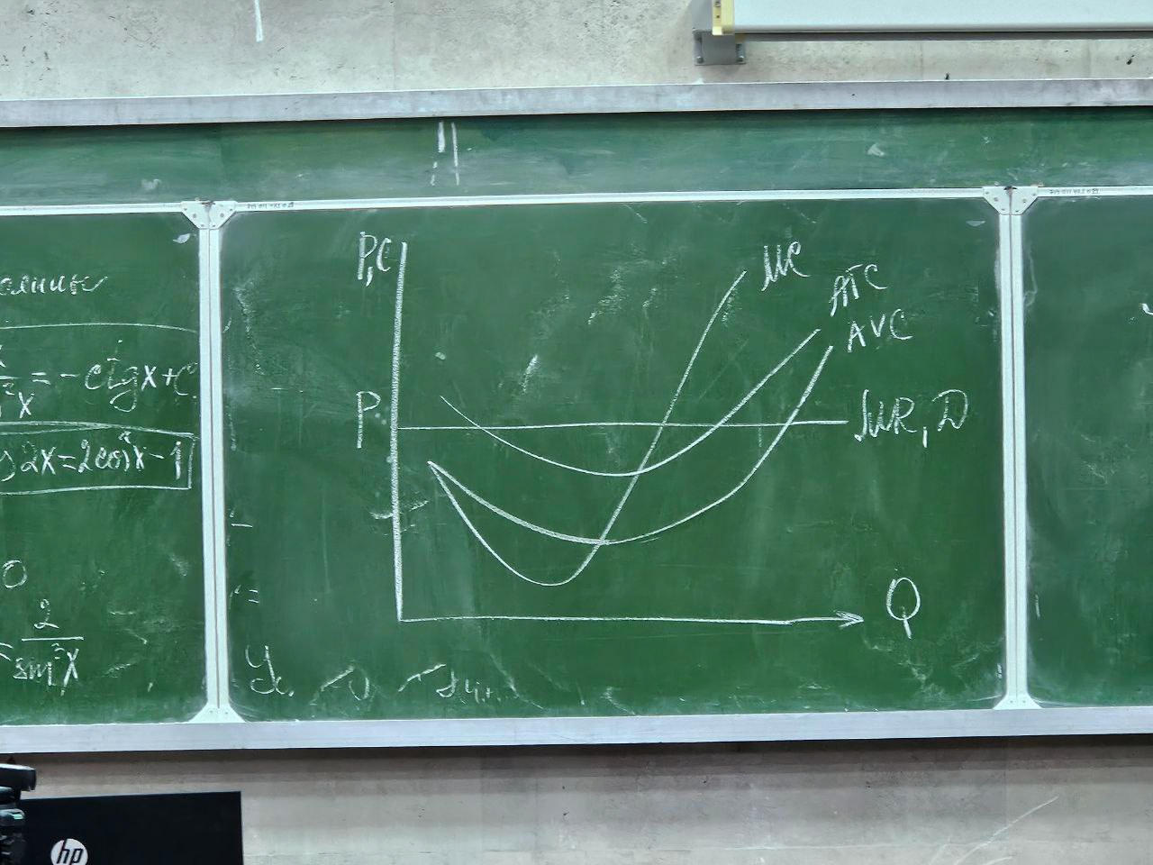

1. Найдем оптимальны объем. Найдем точку пересечения MC и MR. В условиях совершенной конкуренции придельный доход равен цене, следовательно P = MC.

2. Найдем цену, плднимим вертикаль из Qопт до пересечения с кривой спроса. И полученную точку спроэцируем на ось Y. Площадь Sорм = TR

3. Из Qопт, поднимаем вертикальную до пересечения с ATC. Sос т Kqопт = TC

Cт – общие издержки. Прибыль фирмы равна П = SстPMK. У фирмы прибыль поскольку из полученной выручки она оплатила все переменные издержки. Все переменные издержки VC = SосvLQопт.

FC = ScvCтKL

Lqопт – AVC

KL – AFC

MQопт – ATC

**Самоокупаемость (безубыточность)**

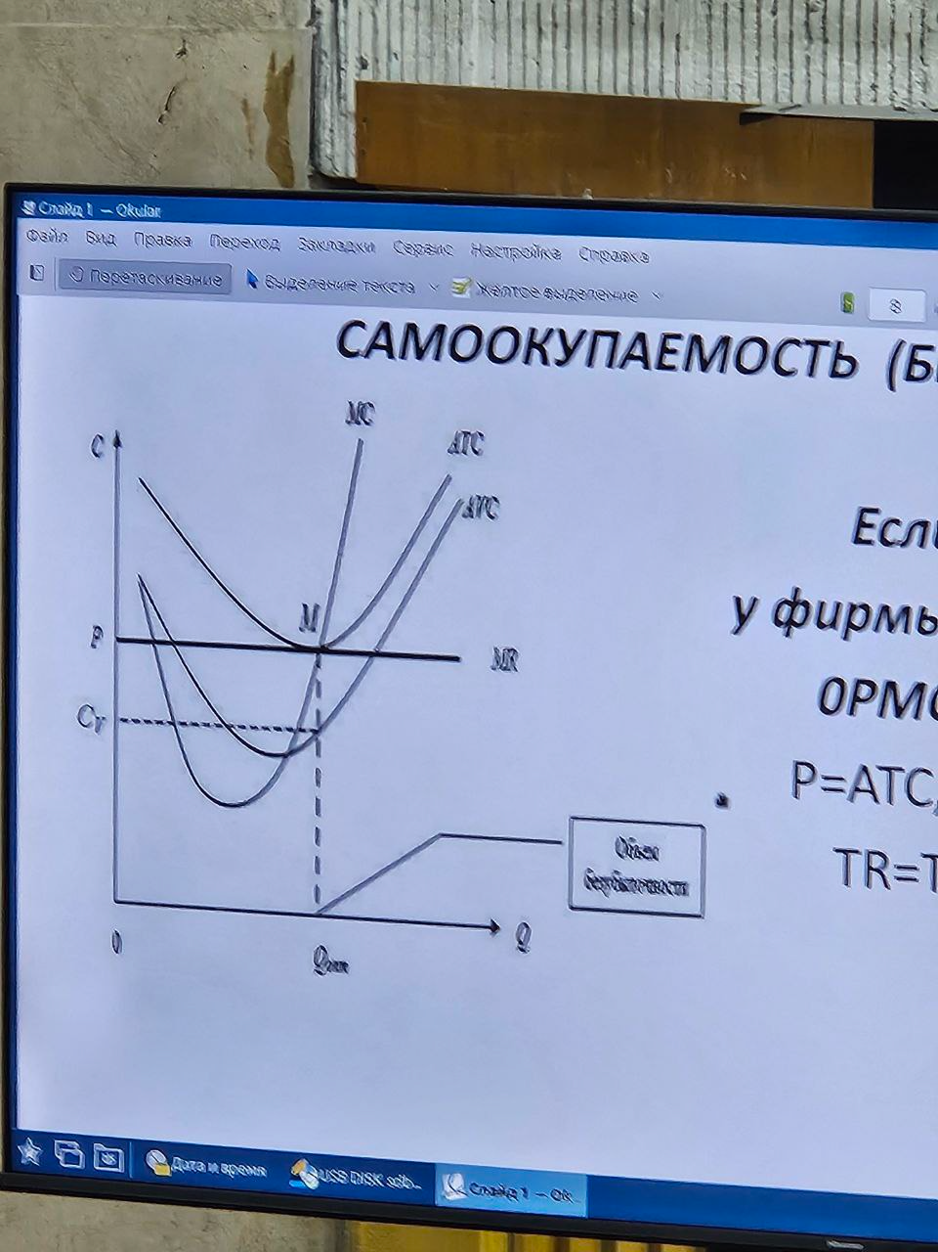

1. найти Qопт.

2. В кратко срочном периоде у фирмы прибыль равная 0.

**Минимизация убытков**

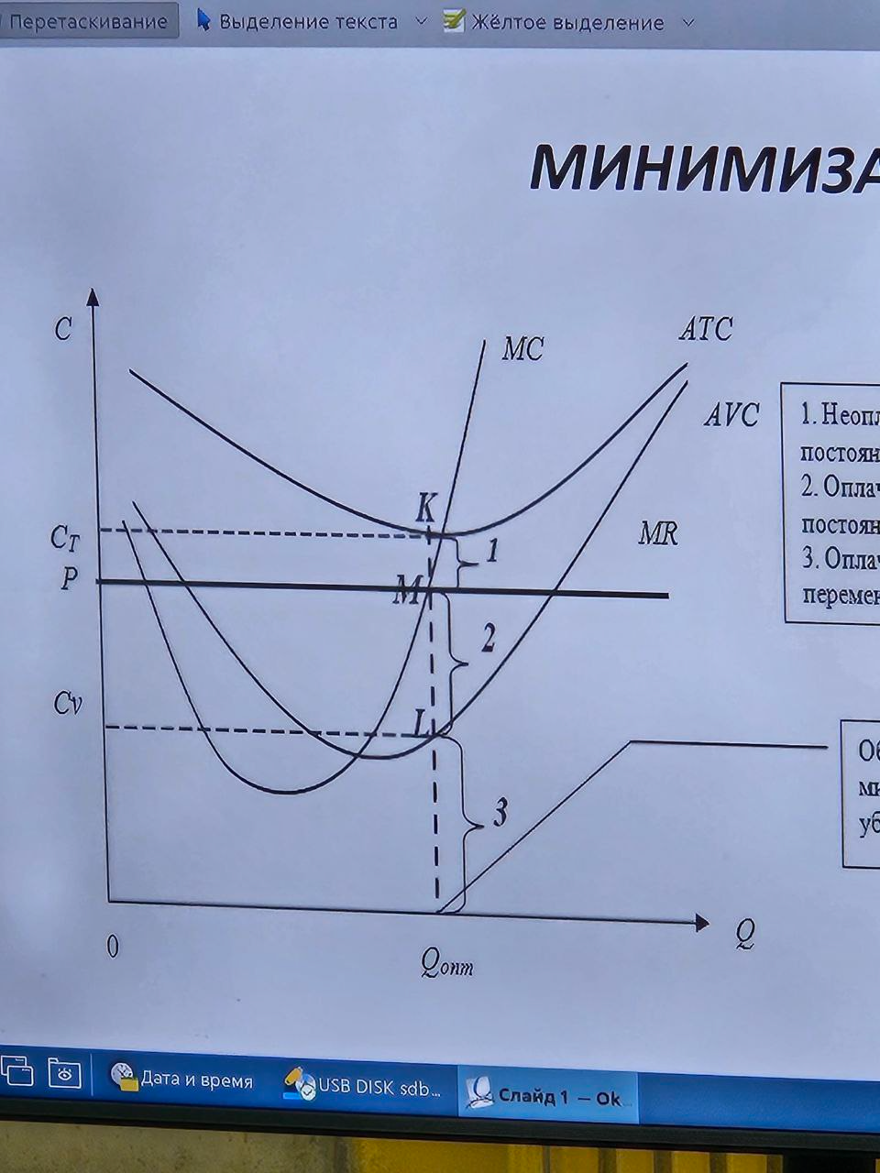

1. Найдем, M – Qопт

2. из Qопт – поднимаем ( SopmQопт = TR )

3. SocтLQопт = ТC

У фирмы убытки но поскольку из полученной выручки она оплатила все переменные издержки ( SocvKQопт ) и часть постоянных издержек ( S CvPMK ) то она может продолжать работать. Ее убытки равны, токой то сумме не оплаченных постоянных издержек.

**Точка банкротства**

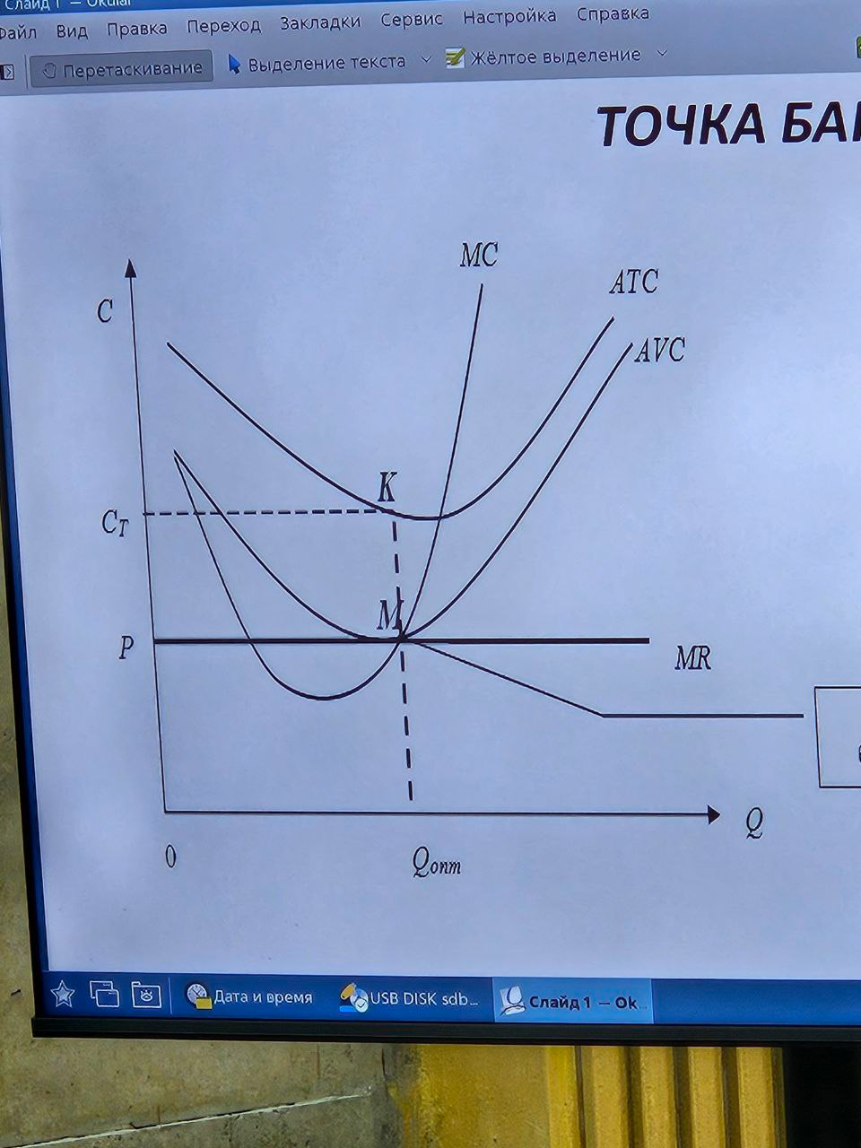

Фирме безразлично уходить или оставаться.

Цена меньше ATC > AVC > P фирма уходит с рынка.

**Кривая предложения в краткосрочном периоде**

Кривая предложения в краткострочном периоде – часть восходящего отрезка кривой МС, находящийся выше точки пересечения с кривой средних переменных издержек.

Долгосрочные период – период достаточный для выхода из отрасли фирмы несущей убытки и входа в нее новых привлеченных прибелью. Меняеться число фирм все издержки переменные, (нет постоянных издержек, и средних постоянных) прибыль равна 0. Если фирмы в течении длительного времени несут убытки они уходят из отрасли. Преложение сокращяеться, а посколку спрос остался прежний, то равновесная цена растет. И осташиеся фирмы получают прибыль. Цена растет, в отрасль входят новые фирмы привлеченные прибылью, по скольку барьеров для вступления в отрасль нет, предложение растет, цена снижаеться. Процесс входа будет до тех пор пока цена не будет равна, минимуму средних издержек.

Несовершенная конкуренция – состояние рыночной системы хозяйствования, при которой нарушаеться хотя бы один из признаков совершенной конкуренции.

1. Количество фирм сокрашяеться до одной, чистая монополия одна фирма, монополистическая много.

Олигополия - доминирует от 2 до 7

2. Тип продукта меняеться от разнообразного до уникального.

3. Господство производителя над ценой и объемом продаж.

4. Монопольная власть. Фирмы обладают монопольной властью

5. Барьеры для вступления в отрасль.

6. Предприятия не имеют равного доступа к информации.

7. Кривая спроса и предельного дохода убывающие, придельный доход меньше цены.